生活事件︰性在安全 – 全面探討安全性行為
內容大綱

注意事項: 教師為學生進行性教育並不是鼓勵他們過早談戀愛或進行婚前性行為。相反，我們期望教師能採取審慎及客觀的態度，開放而細心地聆聽及了解學生的需要或問題，幫助他們以負責任的態度討論與性相關的議題。
- 示例概要
青少年婚前性行為問題一直備受社會關注，本示例主要引發同學思考就發生性行為時應有的態度、所要負的責任和將要面對的壓力，讓他們正確認識性行為、避孕和生命莊嚴的關係，明白妄顧後果的嚴重性，從而幫助他們建立負責任的人生態度，和獨立思考問題的能力。

- 關鍵詞彙
  - 價值觀/態度 ︰ 負責任、自愛、尊重、理性
  - 概念 ︰ 婚前性行為、避孕
  - 共通能力 ︰ 溝通能力、明辨性思考能力

- 學習目標：正確認識安全性行為，了解性行為、避孕和生命莊嚴的關係

- 學習重點

價值觀/態度 | 生活事件(討論重點)
負責任、自愛、尊重、理性 | 性在安全(正確認識安全性行為，了解性行為、避孕和生命莊嚴的關係)

- 學與教策略

策略  事例 | 學習活動 (時間) | 形式 | 跟進活動
性在安全 | - 教師請同學分析一個避孕套廣告，帶出避孕是男女雙方應付的責任，和不安全性行為的後果(15分鐘)  - 透過分組角色扮演，學會面對堅持安全性行為受到的壓力和問題，並懂得自行分辨坊間流傳的避孕謬誤，訓練他們的明辨性思考能力(15分鐘)  - 教師解釋正確使用安全套的方法，並請同學示範*(5分鐘)  - 總結 （5分鐘） | 班主任課／德育課 | 剪報

- 延展及應用
延展 ︰
- 學生可搜集有關未婚少女產子／棄嬰案的剪報，分析沒有深思熟慮中發生性行為的後果，和需要承擔的責任。
- 學生自行製作一齣提出安全性行為的重要性的話劇／廣告。

應用 ︰
- 由於此課題較為敏感，教師可考慮先通知家長有關的教學內容，以作家校協調。
- 以班為本，教師／學生設計「愛人愛己」承諾書（見附錄五），邀請班中同學自願簽署，立志愛惜自己及他人，不作傷害自己或他人的行為。

*示範需要道具，校方可能需要購買或借用陰莖模型，亦可考慮購買青瓜、香蕉等
學與教活動

生活事件︰性在安全 – 全面探討安全性行為

目的︰1. 讓學生了解發生性行為時應有的態度、所要付的責任和將要面對的壓力
2. 正確認識性行為、避孕和生命莊嚴的關係
3. 教導學生明白妄顧後果的嚴重性，從而幫助他們建立負責任的人生態度

對象︰中一至中三學生

價值觀︰責任感
自愛
尊重

教材 ︰ 「誰比妳更需要避孕？」工作紙(附件)及教師參考答案 （附錄一）
「遇上他/她，你還會安全嗎?」工作紙及教師參考答案 (附錄二)
「如何使用安全套」工作紙及教師參考答案 （附錄三）
「青少年性行為抉擇」資料 (附錄四)
「愛人愛己」承諾書 (附錄五)

課時︰40分鐘

形式︰班主任課、德育課

流程︰
步驟 （時間） | 學習重點
活動一： 誰比妳更需要避孕？（15分鐘）  教材︰「誰比妳更需要避孕？」工作紙(附件)及教師參考資料 （附錄一）  - 教師先以小型投票「當一對情侶決定發生性行為時，你認為哪一方該付上實行安全性行為的責任？」帶出本活動的思考重點 – 安全性行為是雙方都要負的責任。  - 將全班分為每五至六人一組，向每組派發工作紙一張。(附件)  - 每組用5分鐘討論工作紙上的問題。教師選出三組，各就一題作1分鐘的口頭報告，在每組報告後，看其他組別有否相反意見，學生可互作交流。  - 教師對口頭報告作出回應，並帶出安全性行為是雙方都要付的責任，一旦意外懷孕，雙方都會受傷害。教師亦可藉此帶出面對性行為抉擇時的其他考慮因素，強調性行為不止安全性行為的考慮，還有其他要考慮的責任和後果問題。 | - 透過工作紙上的避孕套廣告，帶出安全性行為並不是單方面要負的責任。  - 強調性行為不止安全性行為的考慮，還有其他要考慮的責任和後果問題，如與伴侶的感情基礎、家人的接納程度等。
活動二：遇上他/她，你還會安全嗎?（15分鐘）  教材︰「遇上他/她，你還會安全嗎?」工作紙及教師參考資料 （附錄二）  - 請學生分為三至四人一組，向每組派發工作紙一張。（附錄二）  - 每組依照工作紙上的情景進行討論，並選出其中四組各就一個情景作3分鐘的角色扮演。  - 邀請扮演的學生分享他們在每一個情景中所遇到的壓力和處理方法，並邀請學生解釋情景內的避孕方法是否正確。  - 教師試就學生的扮演和分享，闡述在不同情景中遇到的疑難時應有的態度和應對技巧，同時澄清坊間一些避孕方法的謬誤，並強調網上的知識不可盡信，要小心選擇來源。 | - 讓學生體會拒絕購買/使用避孕套的壓力，並帶出堅持進行安全性行為的方法。  - 讓學生了解坊間有太多不可信的避孕方法，並帶出擁有明辨性思考能力的重要性。
活動三： 如何使用安全套(5分鐘)  教材︰「如何使用安全套」工作紙及教師參考資料 （附錄三）  教具︰陰莖模型及避孕套  - 向每位學生派發工作紙一張，(附錄三)可與鄰座同學討論。  - 向學生解釋使用安全套的步驟，並請一位學生即場示範。  - 請學生完成工作紙上的填充題。  - 核對答案，並強調正確和持續使用安全套的重要，一再強調避孕是完備性知識的其中一環，懂得正確使用避孕套並不代表應隨便與人發生性行為，學生要凡事三思後作明智抉擇。 | - 讓學生親身體驗使用安全套的正確步驟。學生參與活動時一般會頗為興奮，教師需有心理準備及能力管理課堂的氣氛；亦要留意會否有學生感到尷尬而需課後作適當輔導。
總結 （5分鐘）
教師與學生總結以下學習重點︰
- 性行為可帶來生命的誕生，亦可能帶來嚴重而青少年難以負擔的後果，學生應三思而作明智的抉擇。
- 在選擇性行為前，應考慮自己是否有安全性行為的正確知識、負責任的態度及承擔的能力，免作傷人傷己的行為。
- 強調性行為不能維繫愛情。真正的愛乃建立在雙方的真摯、尊重及互愛上，是要用心學習和經營的，絕不可透過情慾而得到真愛。

學習資源：參考附錄四：「青少年性行為抉擇」資料。

另有其他性教育教學資源，如香港家庭計指導會設有性教育圖書館，可供老師作參考。

誰比妳更需要避孕？ --- 討論問題參考答案
附錄一
(教師參考答案)

- 這個廣告針對的市場對象是什麼人？合理嗎？為什麼？

性行為、避孕是男女雙方都應該要負的責任，絕非像廣告中所言只有女性需要負責。性行為建基於一段穩定及成熟的感情之上，是男女雙方的共同決定，當中的風險，如患上性傳染病、意外懷孕等一旦發生時，雙方亦需要共同面對的。可能有人認為提出避孕一方需要負上全部責任，但既為情侶，另一半的顧慮是應該被尊重的。

- 你同意廣告所提女性在一旦意外懷孕時只得獨力承擔責任嗎？為什麼？

一旦意外懷孕，你和你的伴侶便會成為準父母。作為一個負責任的人，你們必須一起商討對策，考慮不同的因素，如衡量雙方的實際生活環境、對大家事業或學業的影響、彼此的感情關係等，為新生命的前路作出負責任的決定，任何一方亦不可以推卸責任。

- 你是否同意使用安全套就能享受性行為的樂趣？為什麼？

使用安全套雖然可以減低懷孕和感染性傳染病的機會，但發生這些事情的風險仍然存在。此外，即使選擇安全性行為，其他考慮因素包括與伴侶的感情基礎是否穩固、伴侶年齡是否為合法性交年齡、社會和家庭的接納程度、個人的價值觀等都不容忽視。面對性行為抉擇時，必須經過全面周詳的考慮，而非使用安全套就能夠一勞永逸。

附錄二

遇上他/她，你還會安全嗎?
姓名: __________________ 班別:________________

情境一

在學校隱蔽的一角，小美與小柔正在互訴心事……
「唔係啩？你話你男友華仔想同你……」小美驚呼著。
「係呀…佢話佢好多朋友都試過，根本拍拖就一定要咁……」小柔苦惱地說。
「呢啲嘢都要跟風？佢知唔知道如果出咗事會有BB？」小美一本正經地說。
「佢知……但佢話第一次一定唔會有……你估係咪真？」小柔問道。
「我都唔知呀……呢啲嘢都係搞清楚啲好﹗」
「其實只要係安全我都可以接受，但你話我可以問邊個吖？唔通問媽咪咩……唉……」

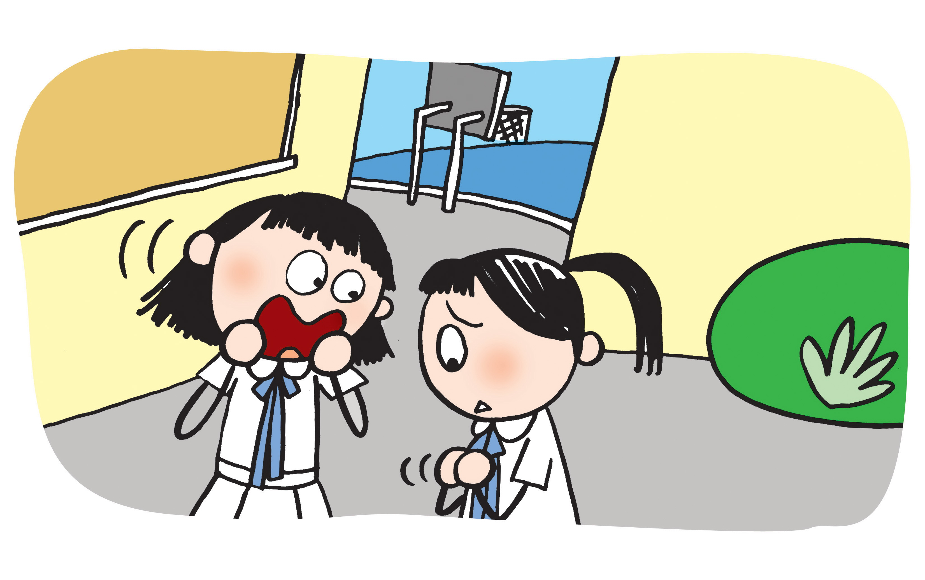

思考問題︰
- 「好多朋友都試過」就應該做嗎？
- 第一次一定不會懷孕嗎？
- 小柔應考慮哪些因素來決定是否與華仔進行性行為？
- 假如你是小柔，你會如何處理？她可如何回應華仔呢？
附錄二

遇上他/她，你還會安全嗎?
姓名: __________________ 班別:________________

情境二

陳太在超級市場裡碰見她朋友的兒子華仔。「華仔﹗好少見你嚟超級市場喎!平時都係會撞到你媽咪咋﹗今日嚟買咩呀？ 」
華仔大吃一驚，吞吞吐吐的道︰「無……無呀，我嚟買……嘢食唧﹗」
「哦……」陳太好奇地看看華仔手中的購物籃，赫見一盒安全套﹗
華仔眼見事情敗露，急急的說︰「我走先啦﹗遲啲傾﹗」
衝到收銀處時，華仔想：「我仲買唔買好呢？陳太可能會話俾我媽咪知，返到屋企人贓並獲就大件事……但小柔又堅持要安全啲……其實體外射精我覺得都應該可以避孕吖……」
「先生，你係咪排隊俾錢？」隊後的太太看了看他的購物籃，鄙視的問。
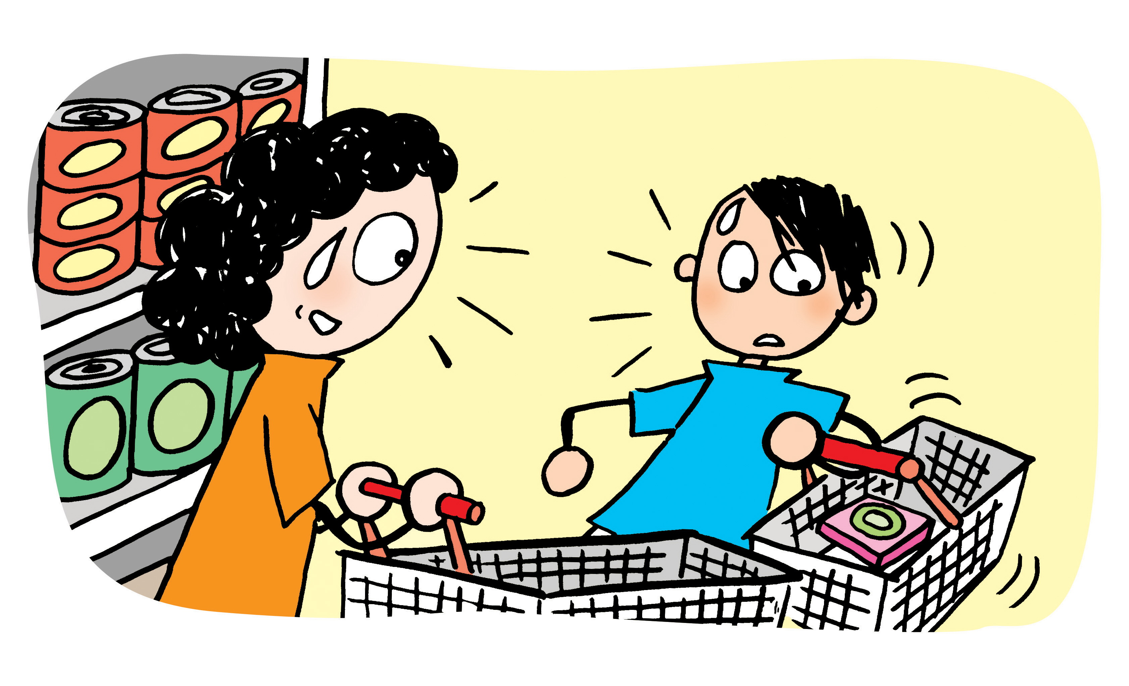
思考問題
- 華仔為什麼要買安全套？
- 體外射精可以避孕嗎？
- 除兩位當事人外，不安全性行為還會對其他人或社會帶來什麼影響呢？
- 假如你是華仔，你會如何處理？有什麼建議給華仔？
附錄二

遇上他/她，你還會安全嗎?
姓名: __________________ 班別:________________

情境三
「華仔﹗你搞掂咗小柔未？上次你口口聲聲話無問題喎？」華仔的朋友阿安興致勃勃的問。
華仔愁眉苦臉的答道︰「唉……唔好提啦……小柔話一定要安全呀……我都未諗到有咩方法安全啲……去買安全套又俾人歧視……」
「要安全咋嘛，不如去買可樂啦﹗」阿安提議。
「吓……關咩事呀……唔好玩啦……」
「唔講你唔知，原來可樂內含殺精成份，只要你平時飲多啲，做完用佢幫小柔洗吓，咁就無問題啦﹗方便﹗經濟﹗實惠﹗」
「真係？」華仔一臉困惑。
「我試過啦﹗真係完全無問題喎﹗唔使擔心﹗」阿安拍拍心口，以示保證。
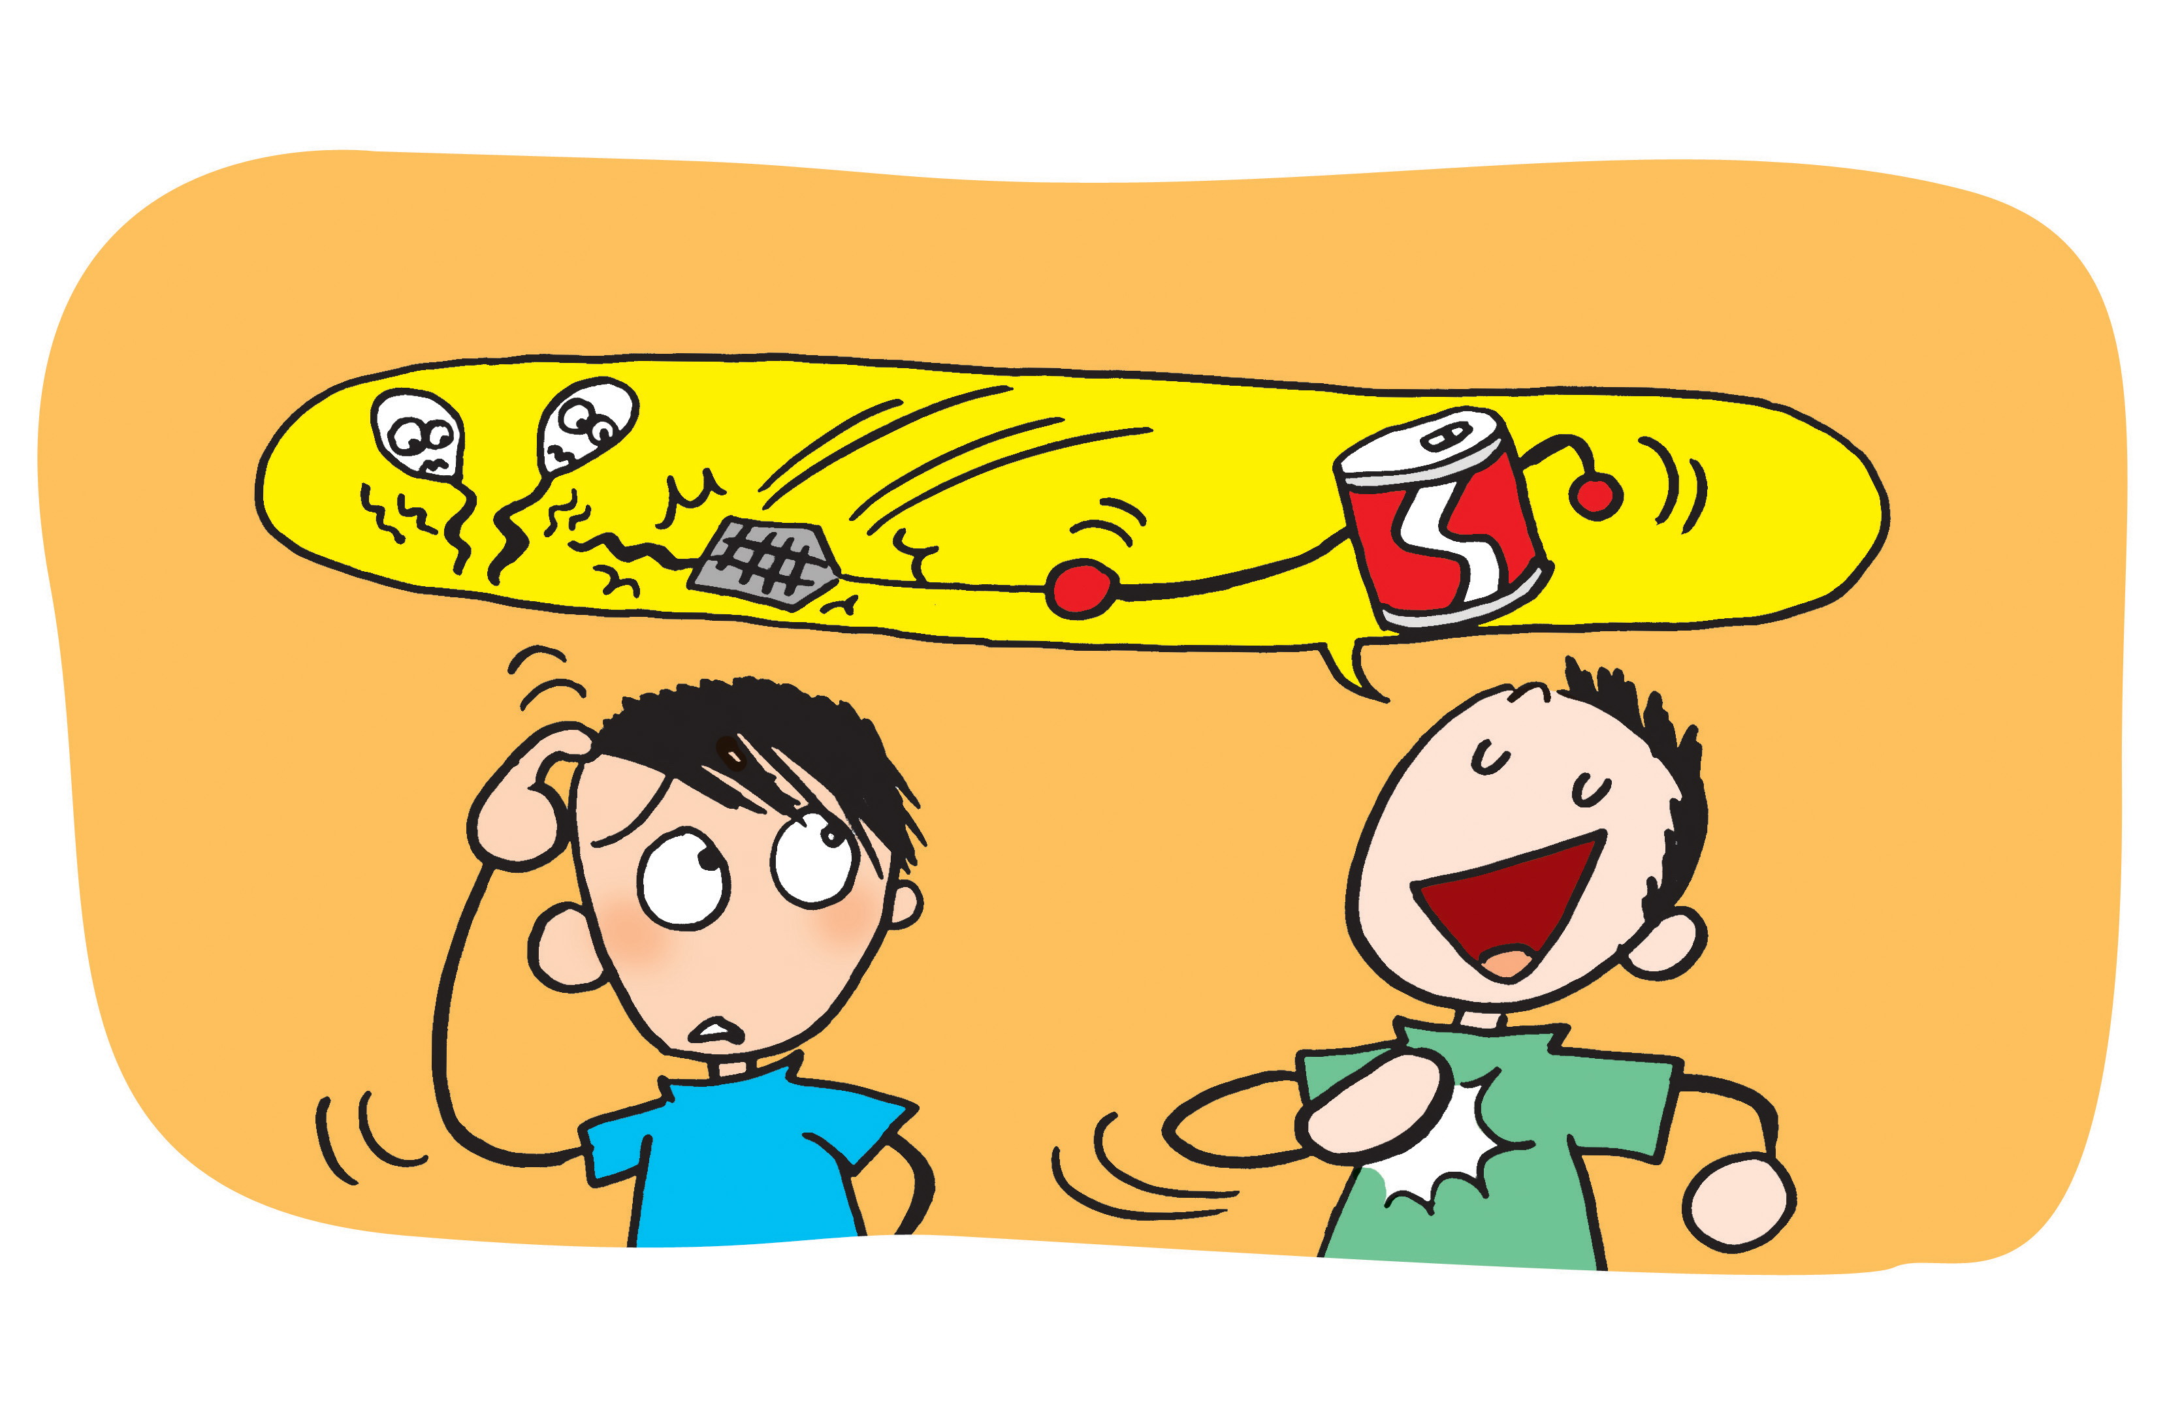
思考問題
- 多飲可樂或事後灌洗可避孕嗎？
- 有哪些避孕方法是100%有效？
- 從何可得到正確的避孕知識？
- 假如你是華仔，你會如何處理？他可有什麼行動？

附錄二

遇上他/她，你還會安全嗎?
姓名: __________________ 班別:________________

情境四

甫到華仔家中，華仔便問︰「小柔，不如我地今日試下第一次吖……」
「你買咗安全套未？」小柔緊張的問。
「無呀……不過原來飲可樂都可以避孕﹗我尋日成日都係可樂當水咁飲﹗加上屋企有保鮮紙，用嚟做安全套都得﹗我諗應該好安全啦﹗」華仔充滿把握的說。
「呢啲方法你喺邊度聽返嚟？可唔可靠？如果出咗事咁點算？」小柔不停的問。
「總知就無問題啦﹗係你成日推三推四，到底你係咪唔愛我，唔想同我做咋？」華仔忍不住向小柔怒吼。
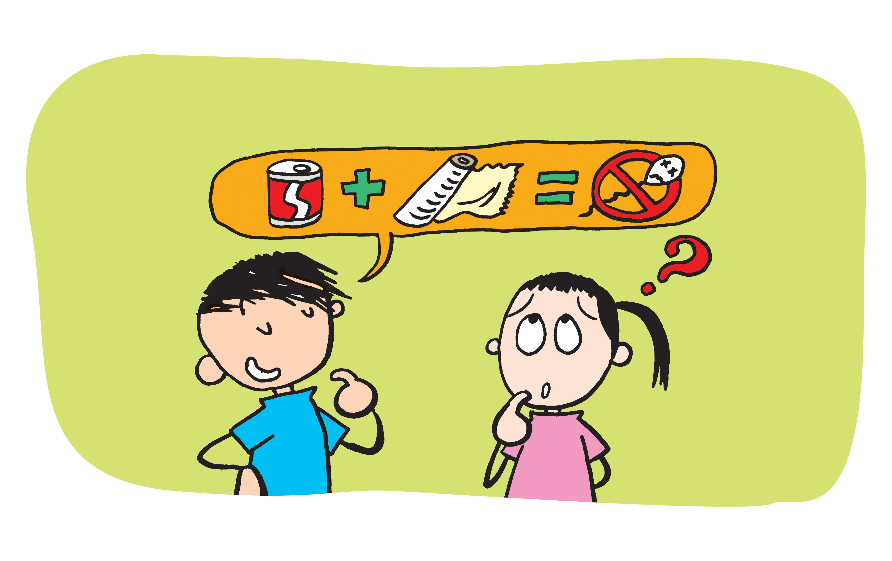
思考問題
- 保鮮紙可作避孕套嗎？以此避孕有何危險？
- 拒絕性行為就是不愛對方嗎？
- 你認同華仔因此向小柔發怒嗎？你認為他有多愛小柔？
- 假如你是小柔，你會如何處理？如何可向華仔表逹愛他不等於需要發生性行為？


遇上他/她，你還會安全嗎? --- 教師參考答案
附錄二
(教師參考答案)

每一個情景當中，教師都可以先澄清情景中所提出的避孕謬誤，然後再解說如何面對安全性行為抉擇時遇到的壓力和問題。

情境一

避孕謬誤
第一次性交不會懷孕？
解說︰擁有健康正常生育能力的女性，只要開始排卵，每一次性交都有機會懷孕，包括第一次。

遇到的壓力和問題

- 伴侶以性行為相當普及作為發生性行為的理由
解說︰每個人的背景和經歷都是獨一無二的，因此即使別人認為發生性行為是正確決定，在你而言亦未必合適。作出決定之前，學生都應該先考慮不同因素，然後根據自己獨特的情況，作出知情的抉擇。各種的考慮因素包括與伴侶的感情基礎是否穩固、伴侶年齡是否為合法性交年齡、避孕知識是否足夠、社會、家庭的接受程度、個人的價值觀等。

- 尋找正確避孕知識的渠道
解說︰坊間有很多不同的網站和討論區均有提及不同的避孕方法，但出處不明，很多理論均沒有證據支持，有些甚至只是故意誤導。建議學生從可靠的途徑學習避孕知識，如家計會的性教育網站︰www.famplan.org.hk

情境二

避孕謬誤
體外射精不會懷孕？
解說︰男性於性興奮時，尿道球腺會分泌少量液體，中和尿道酸性，以便射精時精子可以順利通過尿道。這些分泌雖然有別於精液，但其成份中亦有少量精子的存在，足以令女性懷孕。因此一旦陰莖與陰道接觸，即使男方體外射精，甚至沒有射精，都有機會使女方懷孕。

遇到的壓力和問題
附錄二
(教師參考答案)

- 家人對性行為的接納程度
解說︰作出性行為抉擇時，宜先了解家人對性行為的接納程度，因為一旦家人反對性行為，但學生一意孤行，甚至因此意外懷孕的話，有可能令你與家人的關係大受影響。

- 社會壓力
解說︰社會人士對青少年性行為所抱的態度各有不同，但普遍上不表支持。如果決定發生性行為的話，就先要有承受社會壓力的心理準備，如在公眾場所購買避孕套時的奇異目光，不要因逃避壓力而選擇進行不安全性行為。

情境三

避孕謬誤
可樂可以懷孕？
解說︰男性在陰道內射精後，精子會迅速穿過子宮頸，到達子宮和輸卵管。因此，以任何液體灌洗，包括可樂，都不會有避孕效果。此外，亦沒有證據顯示可樂可以殺精。

遇到的壓力和問題

- 朋友間以訛傳訛
解說︰朋友之間經常會流傳一些來歷不明的避孕方法，當事人亦會聲稱自己曾經使用這些方法，而且成功避孕。在使用這些方法之前，學生宜先深入了解其出處是否可靠，即使曾經「成功」過，亦不代表是因為避孕方法正確。而且到目前為止，沒有一種避孕方法是可以百分百可靠的。

情境四

避孕謬誤
保鮮紙可當作避孕套？
解說︰保鮮紙是為保持食物新鮮而設計的，跟避孕的原理完全不相同，把它作避孕套會使摺痕和互相磨擦撕裂的機會增加。

遇到的壓力和問題

- 伴侶以發生性行為作為感情指標
解說︰雖然感情基礎為性行為抉擇的考慮因素之一，但性並不等於愛，即使感情深厚亦不一定要發生性行為。真正的愛是需要雙方的尊重、包容和體諒，如果不能接受伴侶拒絕性行為，他/她的愛又可以有多深呢？

姓名: __________________ 班別:________________
附錄三

如何使用安全套
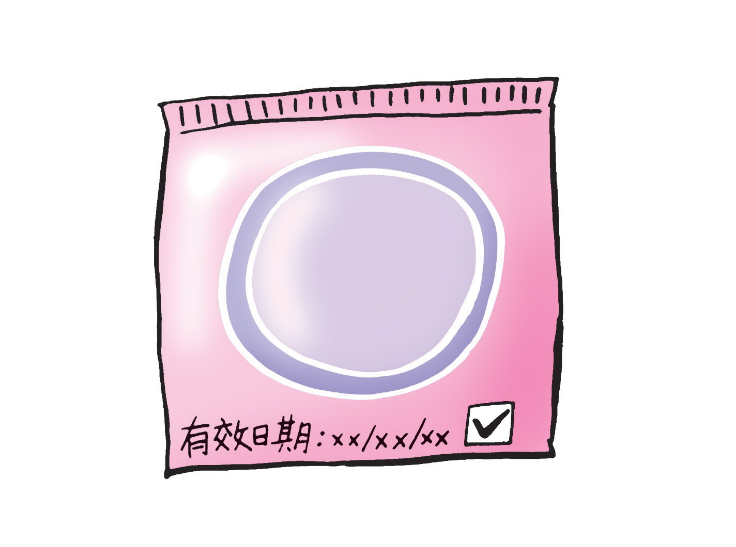

1.先檢查包裝上的____________，及確保____________完整。包裝袋____________或失去____________的安全套都不宜使用。

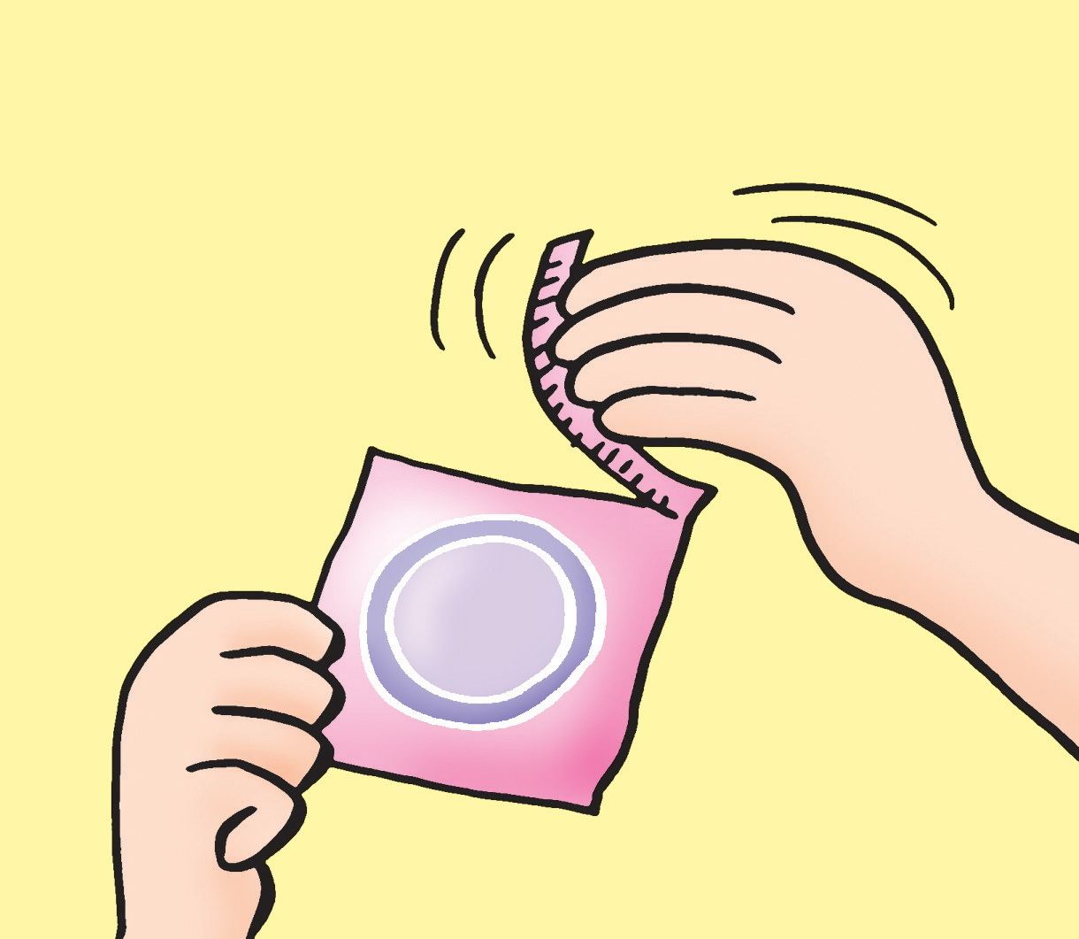
2. 小心沿邊角撕開包裝袋，取出安全套。切勿以____________指甲把它拉出，以免令避孕套破損。

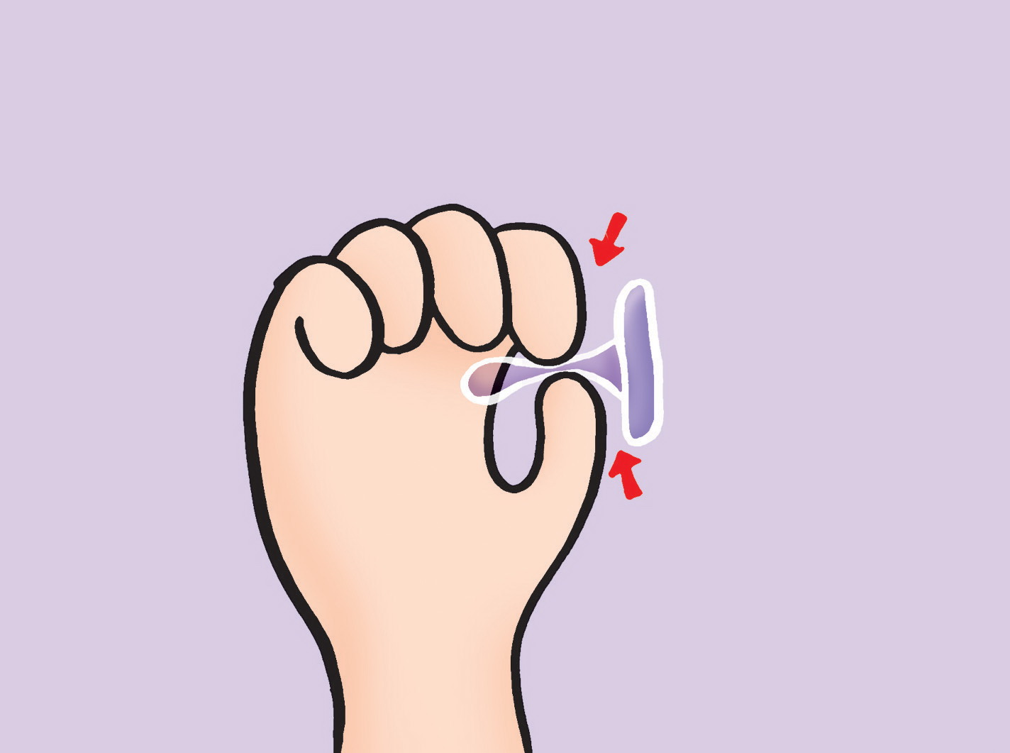

3. 用手擠出膠套尖端____________內的空氣，以便頂部留有空位貯留____________，將安全套戴在陰莖上。

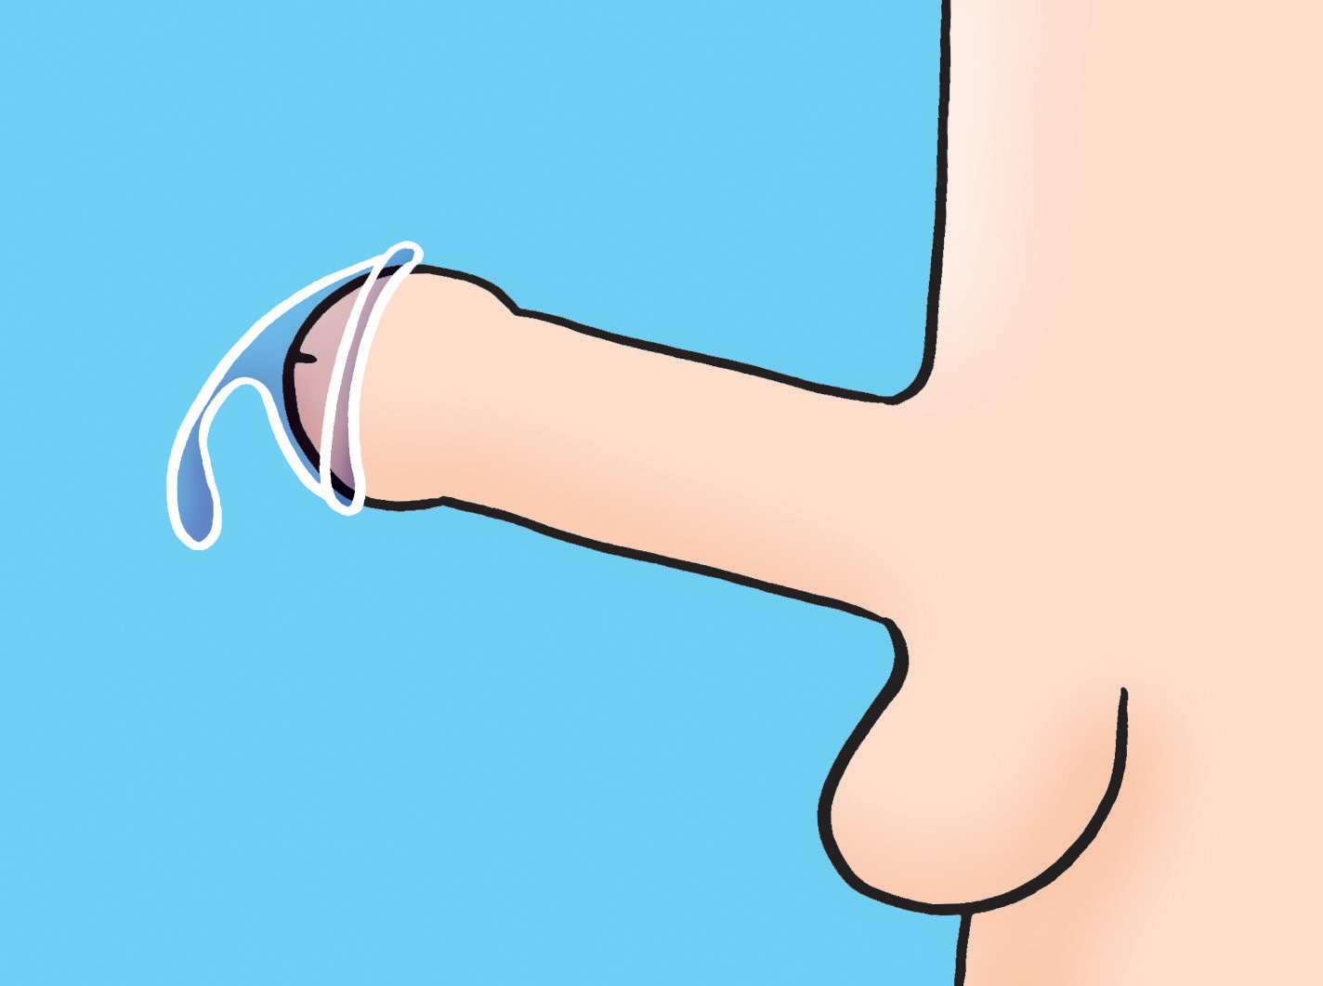

4. 避孕套必須在陰莖____________以後，以及與女方的外陰或____________還沒有接觸之前戴上。

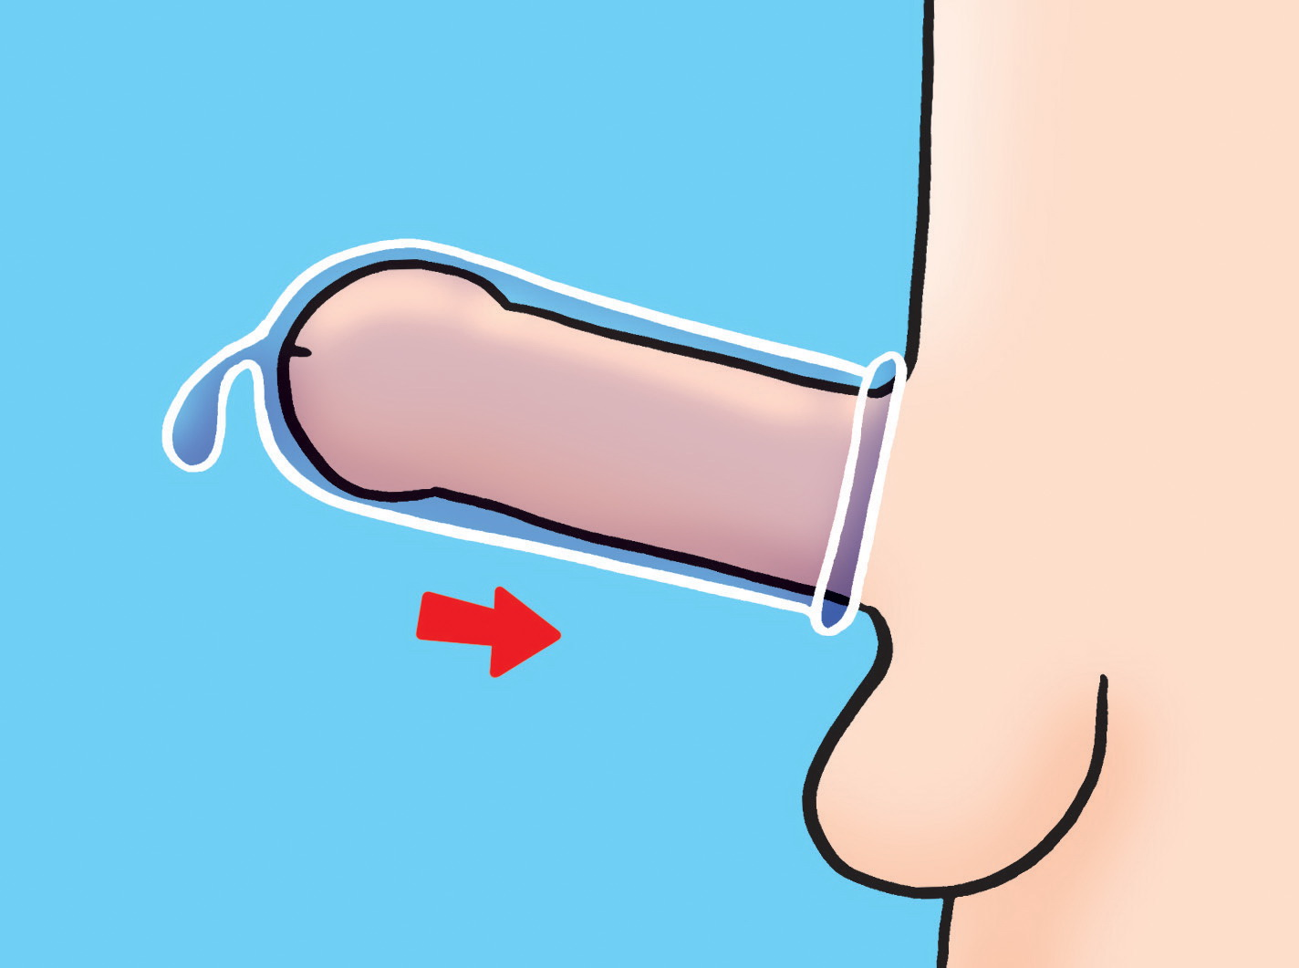
5. 把安全套____________部份展開，直至套著整個陰莖。

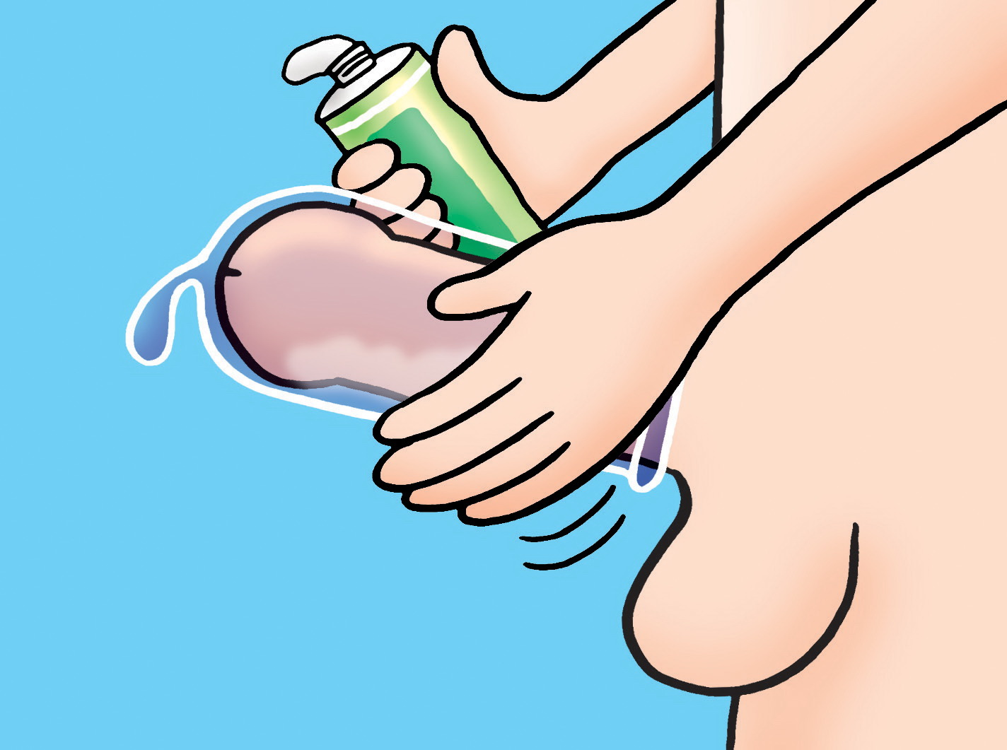
- 如果使用的安全套並未加有____________，可選擇在安全套外塗上一層____________，有助潤滑之餘又能提高避孕功效。為免損壞或侵蝕安全套，請勿使用油性潤滑劑，應採用水溶性潤滑劑。

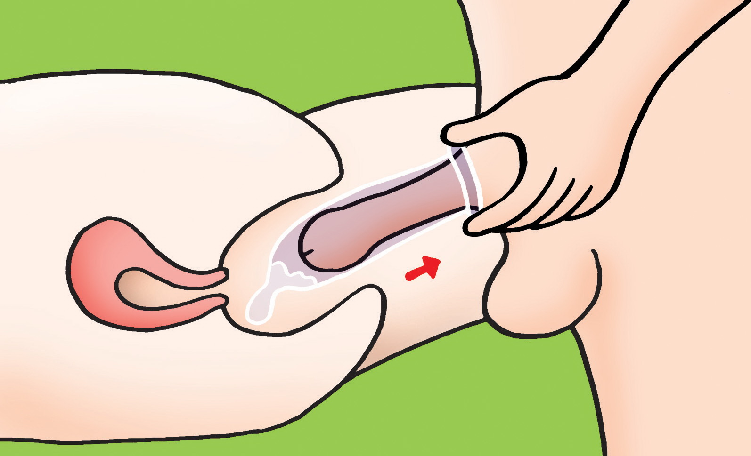
7. 射精後，陰莖要____________從陰道與安全套一起退出，以免陰莖鬆弛後，精液從安全套口流入陰道。

8. 每次性交都要只能夠使用一個____________安全套。

附錄三
(教師參考答案)
如何使用安全套 – 教師參考答案
1.先檢查包裝上的有效日期，及確保包裝袋完整。包裝袋破爛或失去彈性的安全套都不宜使用。
2. 小心沿邊角撕開包裝袋，取出安全套。切勿以尖利的指甲把它拉出，以免令避孕套破損。
3. 用手擠出膠套尖端小囊內的空氣，以便頂部留有空位貯留精液，將安全套戴在陰莖上。
4. 避孕套必須在陰莖勃起以後，以及與女方的外陰或陰道還沒有接觸之前戴上。
5. 把安全套捲起的部份展開，直至套著整個陰莖。
6. 如果使用的安全套並未加有潤滑劑，可選擇在安全套外塗上一層滅精膏，有助潤滑之餘又能提高避孕功效。為免損壞或侵蝕安全套，請勿使用油性的潤滑劑，應採用水溶性的潤滑劑。
7. 射精後，陰莖要及時從陰道與安全套一起退出，以免陰莖鬆弛後，精液從安全套口流入陰道。
8. 每次性交都要使用一個全新的安全套。

「青少年性行為抉擇」資料
附錄四

考慮因素
- 感情基礎
性行為必須建基於穩固的感情基礎之上。一段穩定的感情，必須包含對對方透徹的了解，彼此之間有著良好的溝通，願意聆聽、包容和尊重對方。遇上困難的時候，對方亦會願意在身邊提供協助和支持。有人會將愛與性相提並論，但愛與性並不相同，付出愛的同時，並不一定要付出自己的肉體。

- 行為動機
做任何事情之前，都應該想想其意義何在，發生性行為亦不例外。性行為本身包括對伴侶的忠誠、尊重和責任。可是，部份青少年只是為了滿足一時的好奇心和衝動；有些青少年其實自己也不願意，只是對方提出，為了維繫雙方感情而妥協；有些青少年則發現大部份朋輩都已經「開展性生活」，自己在人有我有的心態下決定與伴侶發生性行為。這些均不是性行為本身的意義。

- 法律責任
任何男子與未滿十六歲少女發生性行為，即屬違法，一經定罪，可判監五年。與未滿十三歲少女發生性行為亦屬違法，一經定罪，可判處終生監禁。以上兩個情況，即使性行為是女方要求，男方亦不會因此脫罪。

相關法律條例(參考)：
第200章 《刑事罪行條例》 第123條 與年齡在13歲以下的女童性交
第200章 《刑事罪行條例》 第124條 與年齡在16歲以下的女童性交
第200章 《刑事罪行條例》 第122條 猥褻侵犯

- 避孕措施
性行為有機會引致意外懷孕。孕育新生命本來是一件美好不過的事情，但在沒有任何生育計劃之下，甚至沒有任何經濟和感情基礎的情況下懷孕，可能會令雙方的身心受創。因此，面對性行為抉擇，青少年必須先從可靠的渠道了解不同的避孕方法和原理，懂得分辨錯誤的避孕方法，明白避孕的重要，在沒有任何避孕措施下堅決不發生性行為。

- 性病認識
性行為是傳播性傳染病的其中一個途徑。性病患者在外表上跟常人無異，但可透過性交傳染病毒。即使使用避孕套，亦不可以完全避免性病感染。因此在發生性行為之前，青少年必須了解對方，例如他/她是否一個濫交的人。

- 意外懷孕
由於到目前為止，仍未有一個方法可以百分百避孕，因此在決定發生性行為時，必先了解萬一意外懷孕發生在自己身上的處理方法。在作決定之前，孕婦應先考慮各樣的問題，如懷孕時個人的健康情況、子女數目；對事業或學業的影響；自己與伴侶的關係；二人對撫養下一代的看法和感受等。如果選擇終止懷孕的話，懷孕週不得超過二十四週，而且要先經兩位醫生共通簽署同意繼續懷孕對孕婦生命所構成的危險或對其身心健康所造成的損害比終止懷孕為大，並於政府指定的醫院或家計會診所進行合法的終止懷孕手術。如果選擇繼續懷孕，可視乎個人需要，向志願機構申請入住專為未婚少女而設的宿舍，直至分娩。當孩子出世後可選擇交由別人領養或自己撫養。

- 家長態度
作出性行為抉擇時，宜先了解家人對性行為的接納程度，因為對性行為抱著不同的態度，有可能令你與家人的關係大受影響。萬一意外懷孕，亦不知道會不會得到家人的支持和接納。

- 宗教背景
很多宗教對性行為都有個別的看法，如果你的性行為抉擇跟自己的宗教有所抵觸，可能會令你產生極大的罪疚感，難以面對自己。

- 社會壓力
目前社會普遍覺得婚前性行為是「越軌行為」，若果決定發生性行為的話，就先要有承受社會壓力的心理準備，亦有可能因社會的奇異目光而造成內疚、自我形象低落等負面影響。

「愛人愛己」
附錄五

承諾書

我______________________立志要愛惜並尊重自己及他人，做個負責任的人，不作傷害自己或他人的行為。我決定︰
  - 不進行婚前性行為。
  - 不隨便與人發生婚前性行為。
  - 若選擇性行為時，必定採用安全措施，以免意外懷孕或傳染性病。
  - 向身邊朋友分享安全性行為的重要性。
  - 向朋友分享保持貞潔的好處。
立志人 ︰_________________________
日期 ︰_________________________

